A SECA E AS PAISAGENS DO ALTO OESTE POTIGUAR

Prof. Ms. Boanerges de Freitas Barreto Filho
DEC/UERN
boanerges.sms@hotmail.com

RESUMO
O objetivo deste trabalho é interpretar, por intermédio da leitura das paisagens, as características principais das secas no Alto Oeste Potiguar. As paisagens permitem interpretações abrangentes que envolvem elementos estruturais, econômicos, sociais, ambientais e culturais de um determinado espaço. Procedeu-se ao levantamento de informações e dados sobre o Semiárido, especialmente o Alto Oeste Potiguar, utilizando-se as paisagens através de fotografias para alcançar o objetivo proposto. Percebe-se que a seca modifica a paisagem natural, sendo mostrada através das imagens dos solos secos e rachados e matas sem folhas, árvores esbranquiçadas e arbustos cheios de espinhos. De outro lado, os governantes mostram as respostas através da “solução hidráulica”, com as grandes obras de barragens, açudes, adutoras, canais e perímetros irrigados, mais recentemente, com as intervenções orientadas pelo paradigma da convivência. As secas também produzem significativos problemas socioeconômicos para as camadas mais vulneráveis da população, sendo ilustrativas as imagens dos “flagelados”, das perdas de rebanhos e safras e das dificuldades para a obtenção de água.

PALAVRAS-CHAVE: Paisagens; Seca; Alto Oeste Potiguar.

1 INTRODUÇÃO

O Semiárido apresenta características naturais específicas, destacando-se: baixo índice pluviométrico anual, clima tropical semiárido (seco e quente) e vegetação de caatinga. As características edafoclimáticas sempre representaram papel relevante ao longo do processo de ocupação econômica, destacando-se as atividades organizadas em torno do consórcio pecuária-algodão-culturas alimentares. Algumas das medidas iniciadas ainda no período colonial e intensificadas ao longo das primeiras décadas do século XX podem ser caracterizadas como a “solução hidráulica”, adotando-se a construção de grandes reservatórios para acumulação de água em áreas escolhidas pelos governos. As mudanças de abordagem, adotando-se a ideia da convivência com o Semiárido, ainda não foram suficientes para promover alterações estruturais, mas já modificaram as paisagens rurais e urbanas, com rebates positivos e negativos na vida de milhares de famílias.

Com a consolidação da dominação do espaço as mudanças produzidas pelos conquistadores e seus descendentes se tornaram cada vez mais drásticas. Saliente-se que tais mudanças foram (são) ainda mais impactantes nas áreas mais vulneráveis, como é o caso da caatinga (bioma típico do Semiárido).
A finalidade deste trabalho é interpretar, por intermédio da leitura das paisagens, as características principais das secas. As paisagens permitem interpretações abrangentes que envolvem elementos estruturais, econômicos, sociais, ambientais e culturais de um determinado espaço. Procedeu-se ao levantamento de informações e dados sobre o Semiárido, especialmente o Alto Oeste Potiguar, utilizando-se as paisagens através de fotografias para alcançar o objetivo proposto.

2 OS CONTRASTES DA REGIÃO PRODUTORA DE RIQUEZAS E MISERÁVEIS

No litoral nordestino, os colonizadores encontraram solo propício à expansão da atividade açucareira e os primeiros aventureiros, ao adentrarem as terras do sertão, depararam-se com os rigores provenientes das secas e da vegetação característica, dedicando-se nos locais mais adequados (ribeiras dos rios e riachos) ao fornecimento de gado para a atividade principal e ao cultivo de alguns alimentos para o consumo familiar e local.
A dinâmica produtiva que prevaleceu por longo período foi moldada e constituída a partir das necessidades da atividade principal. A elevada rentabilidade da atividade açucareira determinou a especialização, conforme Furtado (2003, p. 61): “[...] era essa uma economia de elevadíssimo coeficiente de importações”. Nos períodos favoráveis ao mercado de açúcar, tinha-se o uso massivo dos fatores de produção (terra, trabalho e equipamentos) na atividade mais rentável, importando-se os demais itens, inclusive alimentos para os escravos (FURTADO, 2003).

A atividade criatória se expandiu a partir da produção açucareira. Foi uma atividade dependente e pelas características existentes, inclusive o regime de chuvas, a ocupação econômica ocorreu de forma extensiva e até itinerante (FURTADO, 2003). Além da desorganização da atividade canavieira, a severidade do clima do sertão também desempenhou papel limitador para a consolidação da atividade, pari passu, deu-se a intensificação dos esforços para a ampliação da produção agrícola, ainda que de subsistência ou com um pequeno excedente destinado ao mercado local.
A exploração econômica de commodities voltadas ao atendimento da demanda externa, com a utilização de mão de obra escrava (índios e africanos) e realizadas em grandes propriedades amoldou a sociedade. A concentração fundiária e o controle das terras mais propícias conferiram a posição privilegiada das oligarquias e seus coronéis e usineiros. A acumulação mercantil assegurou os privilégios à elite dominante regional, mas não foi suficiente para engendrar o processo de industrialização, contudo, as oligarquias regionais se conformaram com as alianças estabelecidas com a elite econômica e política nacional que encaminharam o processo de industrialização, focado no Centro Sul, a partir das dificuldades enfrentadas pela atividade cafeeira.
O conformismo se cristalizava nos repasses de recursos públicos para combater os efeitos da seca e, evidentemente, os fundos públicos transferidos reafirmavam o poder econômico e político da elite regional.
A denominada indústria da seca reafirmou o controle da terra e da água e contribuiu decisivamente para a manutenção do status quo e de práticas associadas à “região problema” do país, especialmente, o paternalismo e o clientelismo, bem como, os subprodutos de tal relação de dominação dos recursos econômicos através de suas manifestações mais evidentes: pobreza, analfabetismo, mortalidade precoce, etc.

O delineamento geral não se confunde com ausência de mudanças e/ou de prosperidade econômica em áreas do Semiárido, conforme se evidencia com a expansão econômica verificada no governo Lula que, dentre outros rebatimentos importantes, ampliou as transferências de recursos para as esferas subnacionais, bem como serviu para financiar um conjunto de políticas públicas setoriais.

Em relação ao Rio Grande do Norte, durante as primeiras décadas do século XX as intervenções se restringiram ao enfrentamento das secas mais severas, com distribuições de alimentos e outros socorros públicos (frentes de trabalho emergenciais), além da realização de obras de açudagem, transportes e iluminação pública. As ações governamentais serviram como instrumento para reafirmação das oligarquias políticas, controladoras da terra e da água e das ajudas públicas (BARBOSA, 2015).

3 ALTO OESTE POTIGUAR: AS PAISAGENS E A SECA

A paisagem alterada, readaptada e transformada pela ação humana reflete as necessidades das populações ao longo do tempo, sendo, portanto, fruto das interações e intervenções realizadas no espaço.
Cabe salientar que a utilização da paisagem como elemento interpretativo implica em não considerar o espaço apenas pela materialidade, necessitando-se compreender e valorizar também as transformações socioespaciais a partir de aspectos subjetivos (MAGNOLI, 2006).
A paisagem como uma categoria de análise, a priori, não possui uma definição marcada pela materialidade, não sendo suscetível a uma análise objetiva. Nesse sentido, busca-se uma valoração da paisagem, além de compreender sua configuração e transformação (temporal, humana e material), ou seja, uma percepção que leve em consideração o aspecto subjetivo e cognitivo humano, o seu grau de pertencimento a um grupo social e também como elemento que constitui a paisagem (PIRES et al, 2016, s/p.).
No Semiárido as intervenções resultaram em mudanças substanciais na paisagem natural. Destaquem-se as grandiosas obras realizadas pelo Poder Público para combater a seca, como as construções de barragens e açudes, canais de irrigação e sistemas adutores. Mais recentemente, novos tipos de intervenções passaram a adotar a convivência com o Semiárido, utilizando-se tecnologias adaptadas para captação e armazenamento de água em reservatórios pequenos e acessíveis para os moradores da zona rural, como as cisternas de placas e calçadão, barragens subterrâneas, etc.

O Alto Oeste Potiguar é composto por 37 municípios (Figura 01): Alexandria, Almino Afonso, Antônio Martins, Doutor Severiano, Encanto, Francisco Dantas, Frutuoso Gomes, Itaú, José da Penha, Lucrécia, Luís Gomes, Major Sales, Marcelino Vieira, Martins, Paraná, Pau dos Ferros, Pilões, Portalegre, Rafael Fernandes, Rafael Godeiro, Riacho da Cruz, Riacho de Santana, Rodolfo Fernandes, São Francisco do Oeste, São Miguel, Serrinha dos Pintos, Severiano Melo, Taboleiro Grande, Tenente Ananias, Patu, Olho D’água do Borges, Venha-Ver, Água Nova, Coronel João Pessoa, João Dias, Umarizal e Viçosa, com área de 5.265,573 Km² (quase 10% da área do Estado) e população total de 242.006 habitantes (aproximadamente 7,6% da população estadual), dos quais 162.200 habitantes vivem na área urbana, o que corresponde a 67% e 79.806 pessoas vivem na área rural, o que corresponde a 33% do total. O Índice de Desenvolvimento Humano médio da região é de 0,607 (IBGE, 2010; IBGE, 2013; PNUD, 2013).
Figura 01 - Região do Alto Oeste Potiguar (AOP).
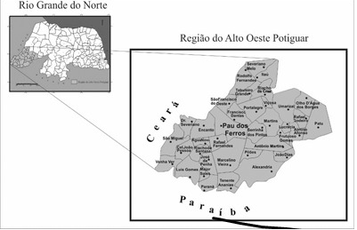
Fonte: Mapa base do IBGE (2007).

O maior reservatório construído na região foi a Barragem de Pau dos Ferros (Figura 02), concluída em 1967 e com capacidade acima de 54 milhões de m³. Compatibilizando-se com a política de exploração do potencial hídrico dos grandes reservatórios foi implantado o Perímetro Irrigado (Figura 03), com área desapropriada de 2.265 hectares e área irrigável de 657 hectares (DNOCS, S/D).
Figura 02 - Barragem de Pau dos Ferros/RN – 2016.
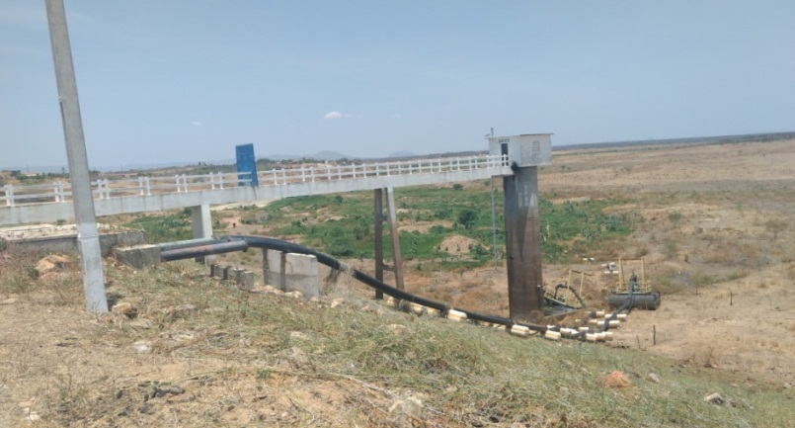
Fonte: Barreto Filho et al. (2016, p. 411).
O reservatório foi construído para atender a demanda de água da população urbana pauferrense e servir de manancial para implantação do perímetro irrigado e viabilizar a produção agropecuária, associando-se a oferta hídrica para a população com o incremento da economia através da produção irrigada.
O esgotamento da água durante a longa seca (2012-2017) afetou a produção do Perímetro Irrigado de Pau dos Ferros, embora a diminuição das atividades produtivas já estivesse ocorrendo motivada pela redução da fertilidade do solo, por dificuldades operacionais do sistema de irrigação e bombeamento, gastos elevados de energia elétrica com a operação dos equipamentos, concorrência de produtos provenientes de outras áreas.

Figura 03 - Perímetro Irrigado e Pau dos Ferros/RN.
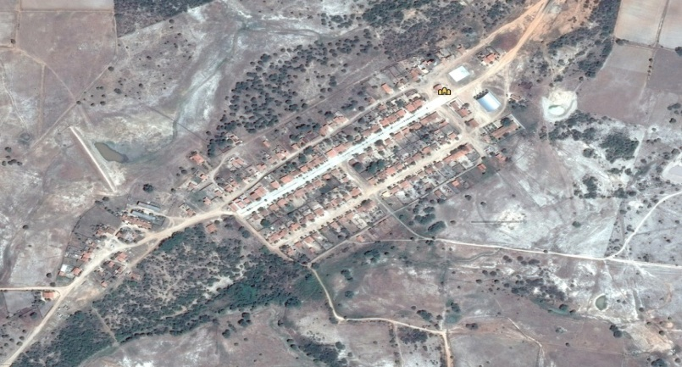
Fonte: Barreto Filho et al. (2016, p. 412).
Embora o Perímetro Irrigado não tenha gerado o dinamismo econômico pretendido, tem-se que reconhecer a mudança produzida no espaço. A construção da Vila foi determinante para alterar completamente o bioma da caatinga, bem como para a disponibilização de alguma infraestrutura, como: escola, unidade de saúde e ginásio de esportes para a população residente.
A necessidade de armazenar água em açudes e barragens para o abastecimento humano levou a construção de reservatórios com maior capacidade por parte do Poder Público, quase sempre através do DNOCS (Departamento Nacional de Obras de Combate à Seca). Em virtude da necessidade, utilizou-se o potencial hidráulico existente. A bacia hidrográfica Apodi-Mossoró drena uma área de 14.276 km², com nove açudes no Alto Oeste Potiguar (Figura 04) com capacidade acima de cinco milhões de m³: 1) Bonito II, 2) Encanto, 3) Santana de Pau dos Ferros, 4) Flechas, 5) 25 de Março, 6) Pau dos Ferros, 7) Marcelino Vieira, 8) Jesus Maria José, 9) Pilões (ANUÁRIO ESTATÍSTICO DO RN, 2015).

Figura 04 - Principais açudes e barragens do Alto Oeste Potiguar.
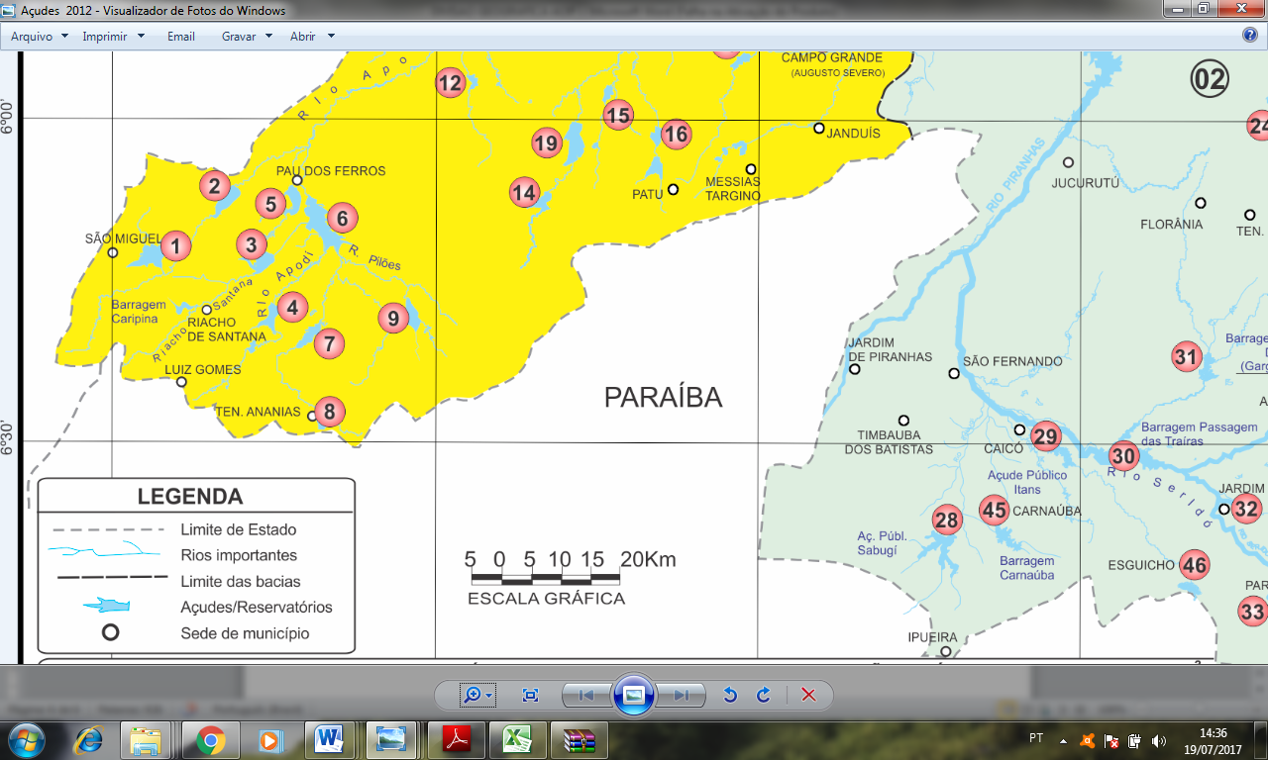
Fonte: Anuário Estatístico do RN (2015).
Destaque-se que os reservatórios secaram em decorrência do longo período com reduzidas precipitações pluviométricas (2012-2017) e a área do Alto Oeste Potiguar permaneceu até o final de 2017 com todos os municípios em situação de emergência por causa da seca.
No Alto Oeste Potiguar muitos açudes e barragens já foram construídos (Figura 04), contudo a oferta hídrica disponível não é suficiente para garantir o abastecimento da população e medidas adicionais passaram a exigir mais investimentos públicos. Os vultosos recursos investidos nas obras de infraestrutura hídrica (açudes, barragens, adutoras) se somam as ações de perfurações de poços (Figura 05), utilização de carros pipas (Figura 06), construção de cisternas (Figura 07), distribuição de caixas d’água, etc.

Figura 05 – Poço Amazonas – Zona rural de Pilões/RN.
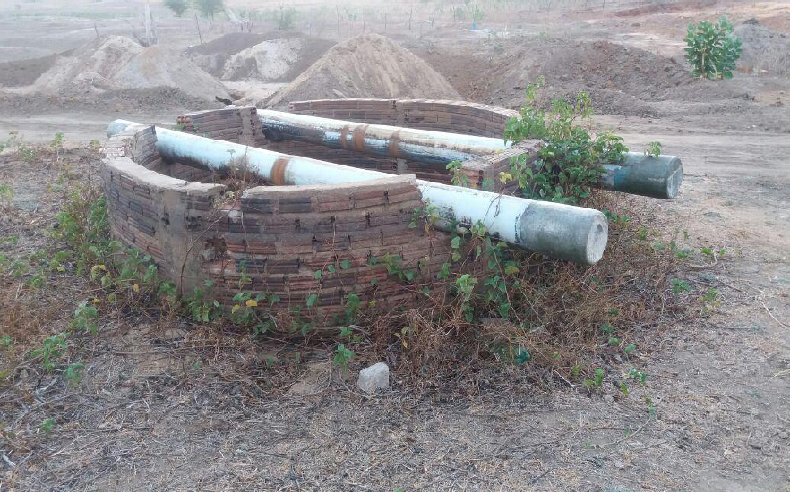
Fonte: Souza, Barreto Filho, (2017).
A dessedentação e a realização das atividades básicas das famílias que residem nas zonas rurais são possíveis pela distribuição de água em caminhões (Figura 06) e facilitada pelo acondicionamento da água nas cisternas de placas (Figura 07).
Figura 06 - Carro pipa contratado para abastecimento de Pilões/RN.
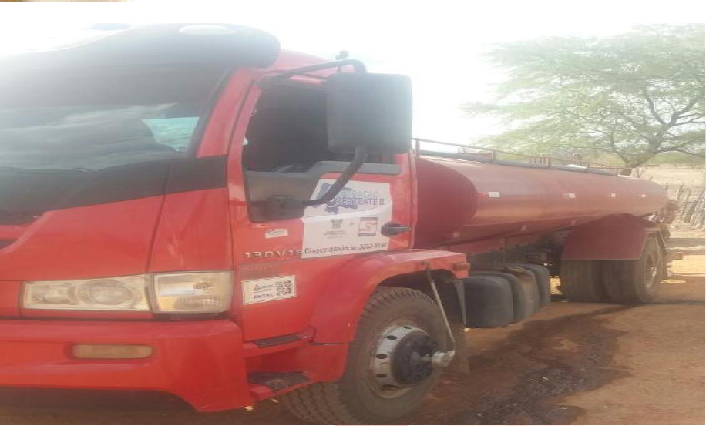
Fonte: Souza, Barreto Filho, (2017).

Figura 07 – Cisterna de placas – Zona rural de Pilões/RN.
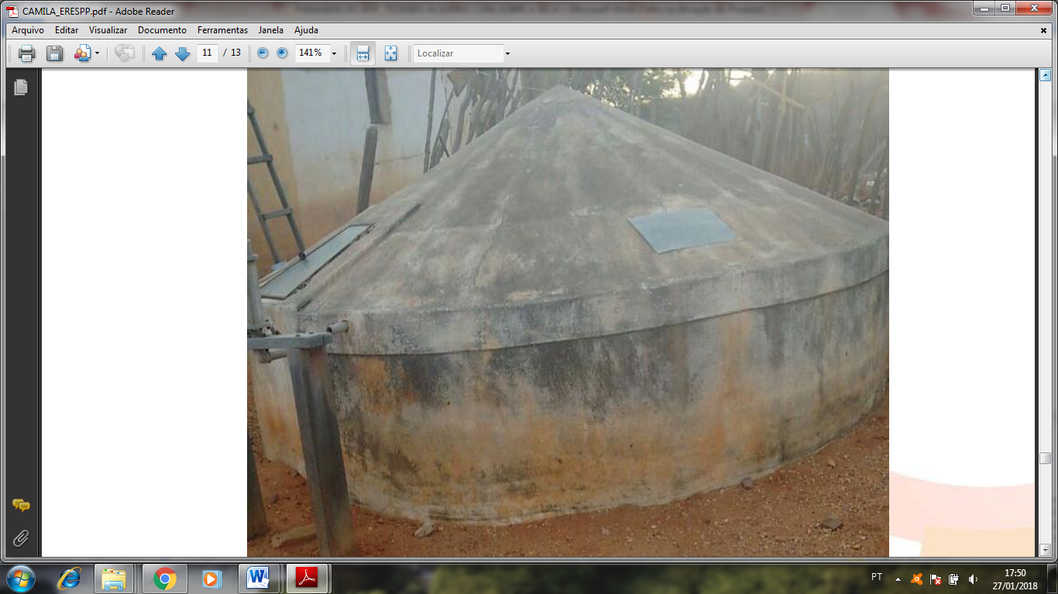
Fonte: Souza, Barreto Filho, (2017).
Nota-se que a alteração da paisagem se dá pela necessidade de adequação do espaço para que se permita o atendimento às necessidades básicas diárias das pessoas, em que o espaço de lazer e encontro (Praças Públicas) passa a ser o ponto de captação de água. Ressalte-se que a intensa movimentação nos momentos em que os reservatórios são abastecidos, com as filas, o barulho e as verdadeiras disputas para encher os recipientes passam a integrar o cotidiano dos locais contemplados com a instalação das caixas.
Magnoli (2006) afirma que as paisagens podem ser conceituadas como as conformações e configurações da interação dos agentes sociais, interação esta que se consolida no espaço geográfico pelas adaptações e transformações elaboradas e reelaboradas.
Observa-se que a seca configura e reconfigura o espaço geográfico do alto Oeste Potiguar, bem como continua assegurando transferências significativas de recursos para realização de intervenções (obras de infraestrutura e medidas emergenciais). É um elemento que faz parte do discurso e reforça o poder político e econômico da elite regional.

5 CONSIDERAÇÕES FINAIS

Percebe-se que a seca modifica a paisagem natural, sendo mostrada através das imagens dos solos secos e rachados e matas sem folhas, árvores esbranquiçadas e arbustos cheios de espinhos. De outro lado, os governantes mostram as respostas através da “solução hidráulica”, com as grandes obras de barragens, açudes, adutoras, canais e perímetros irrigados, mais recentemente, com as intervenções orientadas pelo paradigma da convivência. As secas também produzem significativos problemas socioeconômicos para as camadas mais vulneráveis da população, sendo ilustrativas as imagens dos “flagelados”, das perdas de rebanhos e safras e das dificuldades para a obtenção de água.
Mais de um século de construções de açudes e barragens, adutoras e canais e a realidade não se alterou substancialmente, tendo em vista que nem mesmo se garantiu a oferta hídrica necessária para o abastecimento das populações. A seca ainda se constitui num fenômeno importante para preservação do status quo e que a elite continua utilizando para angariar recursos públicos e para manutenção do domínio político.

6 REFERÊNCIAS BIBLIOGRÁFICAS

ANUÁRIO ESTATÍSTICO DO RIO GRANDE DO NORTE, 2015. Disponível em: <https://drive.google.com/file/d/0Bx0BXxMKFEmdTVpScklOTWpoTHM/view>. Acesso em 18 jul. 2018.

BARBOSA, J. R. de A. Planejamento territorial e modernizações seletivas. A expansão do meio técnico-científico-informacional no Rio Grande do Norte, Brasil. Tese de Doutorado. 2015. Universidade de São Paulo.

BARRETO FILHO, B. de F.; SOUTO, L. V; LIMA, D. de F.; DANTAS, J. R. de Q. Do combate à seca ao convívio com o Semiárido: As paisagens rurais de Pau dos Ferros-RN. In: ALVES, L. da S. F.; DANTAS, J. R. de Q.; SANTOS JÚNIOR, A. L. (Orgs.). Anais do 1º Encontro Nacional de Planejamento Urbano e Regional no Semiárido: I ENAPUR-Semiárido [recurso eletrônico]. – Dados eletrônicos. – Natal: CCHLA, 2016. Disponível em: <http://ienapursemiarido.blogspot.com.br/>. Acesso em: 11 jul. 2018.

DNOCS – Departamento Nacional de Obras de Combate a Seca, Perímetro Irrigado de Pau dos Ferros. Disponível em: <http://www.dnocs.gov.br/~dnocs/doc/canais/perimetros_irrigados/rn/pau_dos_ferros.htm>. Acesso em: 14 jul. 2018.

FURTADO, C. Formação Econômica do Brasil. 32. ed. São Paulo: Companhia Editora Nacional, 2003.

IBGE – Instituto Brasileiro de Geografia e Estatística, Sinopse do Censo 2010. 2010. Disponível em: <ftp:ibge.gov.br/- Censos/Censo_Demografico_2010/Sinopse/Agregados_por_Setores_Censitarios>. Acesso em: 20 jul. 2018.

IBGE– Instituto Brasileiro de Geografia e Estatística, Malhas municipais. 2007. Disponível em:<ftp://geoftp.ibge.gov.br/organizacao_do_territorio/malhas_territoriais/malhas_municipais/municipio_2007/>. Acesso em: 07 jul. 2018.

IBGE– Instituto Brasileiro de Geografia e Estatística, Painel histórico de Pau dos Ferros. 2013. Disponível em: <http://ibge.gov.br/cidadesat/painel/historico.php?codmun=240940&search=rio-grande-do-norte%7Cpau-dos-ferros%7Cinphographics:-history&lang=>. Acesso em: 20 jul. 2018.

MAGNOLI, M. M. Ambiente, espaço, paisagem. Paisagem e Ambiente, n. 21, p. 237-244, 2006.

PIRES, V. R. et al. As transformações da paisagem urbana do bairro Nossa Senhora das Dores no município de Santa Maria/RS. Disponível em: <file:///C:/Users/POSITIVO/Documents/atividades%20do%20mestrado/paisagem%20do%20bairro.pdf>. Acesso em: 06 jul. 2018.

PNUD – Programa das Nações Unidas para o Desenvolvimento. Atlas do desenvolvimento humano no Brasil. 2013. Disponível em: <http://www.atlasbrasil.org.br/2013/>. Acesso em: 24 jul. 2018.


SOUZA, C. O.; BARRETO FILHO, B. de F. Município de Pilões/RN: A escassez de recursos hídricos no período de 2013 a 2017. Anais do 1º Encontro Regional de Sustentabilidade e Políticas Públicas: Recursos Hídricos e Programas Sociais no Território do Semiárido [recurso eletrônico]. 2017. Disponível em: <http://editorarealize.com.br/revistas/erespp/anais.php>. Acesso em: 11 jul. 2018.

